VERKSAMHETSBERÄTTELSE 2022
IFK UMEÅ BADMINTON

SAMMANFATTNING AV ÅRET 2022
IFK Umeå Badminton är en av vårt lands största badminton föreningar till antalet aktiva barn, ungdomar, senior- och elitspelare. Vår förening är ett mycket bra exempel på bredden i svensk idrott där barn- och ungdomsidrott samsas med elitidrott samtidigt som vi har en bred motionsverksamhet. I vår förening som är öppen för alla ser vi gärna att man stannar hela livet.
Vi är också en förening som arrangerar evenemang och driver vår anläggning, allt för idrottens och samhällets bästa. Som individer och förening ser vi nödvändigheten av ständig förnyelse och utveckling och med hjälp av våra värderingar öppenhet, passion och kvalitét står vi mycket väl rustade att möta utmaningar och se möjligheter till utveckling för framtiden.
Vi jobbar även kontinuerligt för att uppnå Riksidrottsförbundets långsiktiga ”Strategi 2025”, ”från triangel till rektangel”. Vi arbetar med inkluderande idrott för alla, jämställdhet för en framgångsrik idrott, ett stärkt ledarskap, och tron att idrotten och dess förutsättningar för utveckling gör Västerbotten starkare. Vi tackar våra närmaste samarbetspartners BKC (Badminton Kompetens Centrum), NIU (Maja Beskow skolan), Badmintonstadion AB samt sponsorer för att ni gör det möjligt för våra spelare att långsiktigt och med en god träningsmiljö utvecklas inom badmintonsporten.

ORGANISATION
Styrelse:
Ordförande: Simon Knutsson
Vice Ordförande/Marknad: PO Johansson
Kassör: Gunnar Hällqvist
Sekreterare/Badmintonligan: Hasse Lundgren
Ledamot/Tränaransvarig/Badmintonligan: Jörgen Forslund
Ledamot: Lisa Andersson
Ledamot: Ann Gerd Sjöström
Ledamot: Henrik Persson

Sedan 2015 är vi förutom styrelsen, organiserade i olika kommittéer med olika ansvarsområden:
- Tränare (teknik och fystränare)
- Tekniska funktionärer (domare)
- Tävlingsledning
- Marknad- och sponsorer
- Information och media
- Klubbjobb
Under verksamhetsåret har tio digitala och ett fysiskt styrelsemöte hållits.

Vår vision är att utveckla badmintonverksamheten med såväl breddidrott som elitidrott.
Vi har även tagit hjälp av SISU i utbildningssyfte och under 2022 har vi genomfört följande utvecklingsinsatser:
- processarbete i styrelsen med inriktning på implementering av IFK Umeås Värdemärkesbok
- under bussresa till Sveriges största tävling Swedish International genomfört grupparbeten i värdegrund och förbättringar av verksamheten.
- utbildning i styrelsearbete
- arrangemangsutveckling för SGP (Svensk Grand Prix) och BL (Badminton Ligan)
- tränarträffar, tränar och domarutbildningar.
- deltagit i Badminton Swedens utbildningshelg i Uppsala som innehöll: Trygg badminton, Barn och Ungdom, avancerad nivå och tävlingsledare. Vi hade både deltagare och kursledare/utbildare på alla fyra områderna.

Under vårt årliga stormöte Vision 2025 för våra medlemmar har vi även haft grupparbeten i
- · Värdegrund – vi arbetar vidare med den värdegrund som utarbetades 2021.
- · Tävlingsverksamheten – hur planerar vi, beslutar vi och var satsar vi på?
- · Ny struktur för Badmintonskola och Tävlingsverksamhet, Sportadmin.
- · Badmintonligan
- · Rekrytering – hur arbetar vi med rekrytering av ledare, spelare och tränare.
- · Tjejsatsning och Pojksatsning
- · Mediastrategi – om hur vi syns och hur vi gör ett starkt intryck i idrotts-Umeå
- · Motionssatsning
- · Badmintonstadion – hur satsar vi vidare här
- · Ekonomi
- · Akademi för åk 7-9 inför NIU & BKC – hur förbereder vi våra spelare för elit-gymnasiet och säkerställer fortsatt satsning för övriga.

Sektionen lägger ned ett stort ideellt arbete i Badmintonstadion. Allt öppethållande på helger samt delar av underhåll och drift täcks upp av medlemmar. Vi har utfört en mängd klubbjobb, exempelvis arbete med inventeringar, iordningställa uteserveringar för olika restauranger, försäljning av hygienartiklar, Newbody, arrangera egna tävlingar och seriesammandrag. IFK Umeå Badminton vill tacka alla berörda för att ni visar ett stort engagemang för vår verksamhet !

EKONOMI
Se resultatrapport.
Noterbart är att vi har sänkt träningsavgifter för att stimulera deltagandet i träningsverksamheten.

AKTIVITETER OCH EVENT

Med start den 3:e januari lanserades en ny satsning i IFK Umeå Badminton när Jörgen Eriksson Sjöner anställdes i funktionen. I kölvattnet av pandemin har aktiviteterna (LOK) gått ner rejält av förklarliga skäl. Nedgången är brant och gäller i stort sett alla idrottsliga verksamheter. Kontaktsporterna har förstås haft det extra tufft. Inom föreningen IFK Umeå i stort är nedgången ungefär 20 % bland de 8 sektionerna.
Riksidrottsförbundet och Badmintonförbundet ser detta som ett nödläge och hjälper därför föreningen i satsningen på en ny funktion enligt ovan som blir på heltid och arbetsplatsen Badmintonstadion. Tanken är alltså att aktivera barn och ungdomar på alla olika sätt. Att finnas på plats och agera lite av ”spindeln i nätet”.
De huvudsakliga uppgifterna är information om vikten av rörelse till alla tänkbara mottagare och sedan försöka se till att så många som möjligt upptäcker Badmintonstadion. Med det menas att inspirera alla besökare att testa olika racketsporter samt att hålla lektioner för klasser, vid friluftsdagar, besök av fritidshem mm. Att möjliggöra och organisera detta när det finns tillgång till banor på Badmintonstadion under dagtid företrädesvis. Förutom detta andra organiserade former som ”Elevens val” där exempelvis skolan Prolympia under 10 veckor kom med 24 elever som ville lära sig mer om badminton. Här hinner vi med mer än grepp och det mest grundläggande.
Uppgiften innebär också att åka ut till hallar där barn finns för att inspirera och peppa barn till rörelse. Detta kan utföras under ordinarie idrottslektioner eller att vi lockar barn och föräldrar till aktivitet på kvällstid. Ofta har elever från NIU (elitbadmintongymnasium) baserade på Maja Beskow följt med och demonstrerat hur badminton ska spelas. Att få ett perspektiv på spelet är förstås nyttigt och alltid uppskattat då spelarna är så duktiga. Många har ju aldrig sett elitbadminton live, så för de flesta är det en häftig och inspirerande upplevelse.
Skolorna är nycklarna där kontakter knyts med de som vill hjälpa oss att nå ut med våra erbjudanden. Vi kontaktar rektorer, fritidspedagoger, idrottsledare mm. Vi arrangerar Öppet Hus under Sportlovet med över 400 barn på besök i vår anläggning. Arrangemanget upprepades under Påsklovet. Vi arrangerade även ett succéevent som vi döpte "Discobadminton”. Här förenades rörelseglädje bland ca 200 barn i form av dans och badminton med musik, överraskningar, godisregn och femkamp. Allt i ett. NIU-elever och några föräldrar gjorde aktiviteten möjlig. Ett fredagsarrangemang som vi genomförde även under HT-22.
En del kraft ägnades också till att försöka fylla andra luckor i föreningen, eller åtminstone att se till att vi har något att erbjuda alla. Motionsserien döptes om till  och där kommer vi att utveckla konceptet för att möta vår spelares förväntningar. Kategorin 65+ är underrepresenterad men vi anser att Badmintonstadion är en utmärkt arena för att träna för dem. Vi har därför ansökt hos Allmänna Arvsfonden för att kunna marknadsföra och genomföra denna satsning fullt ut. Besked om detta uppskattningsvis runt jul.
I uppgifter som Aktivitets- och Eventansvarig så ingår även att planera, administrera och genomföra de sommarläger som äger rum i anslutning till sommarlovets start och avslutning. Där bedriver vi såväl inomhus- som utomhusaktiviteter. Givetvis med betoning på racketsport och badminton. Ca 25 barn per vecka där såväl redan aktiva IFK:are som nybörjare var välkomna.
Sättet att attrahera barn och ungdomar är många. Vi har hittat några bra och jobbar vidare på att hitta fler med målsättningen att skapa rörelseglädje för alla i Umeåregionen. Badmintonstadion har med sina 13 banor en stor potential att förutom badminton även erbjuda Bordtennis, Pickle ball och Minitennis.

JÄMSTÄLLDHET
Som en del i vår jämställdhetssatsning har vi fokuserat på våra elittjejer och bett dom fundera och svara på 4 frågor, först individuellt och sedan i en gruppdiskussion. Nedan presenterar vi ett koncentrat av resultatet.

Vi frågade vad som skulle göra oss till bättre spelare i klubben? Bland svaren fanns behov av bättre sparring, behov av feedback efter match och träning för att utvecklas. Även att kost- & styrketräningslära är något som gruppen vill lära sig mer om. Överlag mer respons på träning när tränare bryter av och snackar. Vi talade om att skapa en än bättre trivsel, något som ex vis gemensamma aktiviteter utanför hallen. Att skapa forum på sociala medier/grupper men även se till att bli bättre på att lyssna på varandra.
Hur individen kan bidra till hela gruppens utveckling diskuterades också. Att inte ta med sina egna problem till gruppen är en sak som är viktig där. Att våga ge varandra all typ av feedback, positivt som negativt en annan. Att sparra med de som är sämre, något som kallas sparra nedåt, är något som lyfter kollektivet.
Avslutningsvis individuella önskemål för att lyckas med satsningen? Som ovan i stort sett. Bättre kommunikation med tränarna, tillbaka med spelarsamtalet, en bra tävlingsplanering måste upprättas, grundplanering och individuell dito, busskort för de som inte har bil och/eller jobb var ett annat önskemål.

Vi har även under höstlovet genomfört riktade insatser till våra yngre tjejer i samband med projektet och planerar att genomföra ett likande koncept för våra manliga elitsatsande spelare under våren – 23.

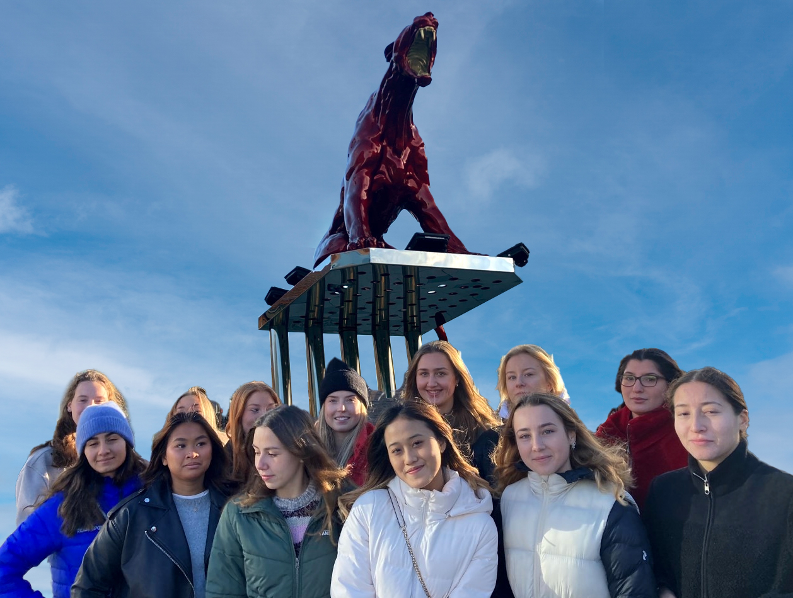

TRÄNINGSVERKSAMHET
NYA MotionsSmashen
Under 2022 har den klassiska Motionsserien fått ett nytt snitt med ny logga och nya tankar om hur vi ska vända seriens nedgång i antalet deltagare.
Våren spelade vi som vanligt, med två divisioner och ca 15 lag, runt 100 matcher på söndagarna. I serien utgörs varje möte av två singelmatcher och en dubbel och lagen får poäng för varje vunnen match. Lagen möts två gånger under säsongen.
När så hösten kom togs nya grepp och vi erbjöd förutom söndagarna även möjlighet till träning på onsdagar. Nytt var också att vi under två onsdagar i december bjöd in till en dubbelturnering för befintliga och nya motionärer.
Ett lyckat sätt att träffa nya spelare som förhoppningsvis blir intresserade av kontinuerligt seriespel.
En tanke är att även erbjuda en MotionsSmashen #2 på onsdagar för de som inte tycker att söndag är bästa speldag. Kan ske redan VT-23. En annan tanke att attrahera de som idag inte satsar på Badminton att kunna tävla i Motionssmashen med fjäderboll.
Som vanligt har motionärerna blivit inbjudna att spela motions- eller C-klass vid några tävlingar vilket uppskattas av flera motionsspelare. Vår målsättning är att ständigt utveckla spelet i dialog med våra spelare.

Nybörjare:
Vi jobbar långsiktigt med att rekrytera nya ungdomar, tjejer & killar till badmintonsporten med våra populära badmintonskolor. Vi har främst intag på hösten men även efter jul.
Drop in pågår hela säsongen med fokus framför allt på skolloven, även sommarlovet. Lördagar efter 13.00 finns också möjlighet till Drop In spel med instruktör. Vi har även haft aktiviteter under vår- och hösttermin samt under skol-lov för att främja aktivitet och intresse för nya ungdomar till vår verksamhet. Nytt för i fjol om som vi på ett lyckat sätt fortsatte med i år var att ungdomar under sommaren kunde välja vilka veckor de kunde delta i läger. Lägren arrangerades av Simon Knutsson och Ann Gerd Sjöström på ett mycket lyckat sätt, och tränare bestod även av ett flertal elitspelare, bla vår ukrainska stjärnspelare Mariia Kholodna.

Barn- och ungdomar:
Inom ungdomsverksamheten är det ca 200 ungdomar, tjejer & killar som deltar i träningar alla dagar i veckan. En växande tonårsgrupp som inte är så van att tävla, tränas två pass i veckan av Alfons Andersson och Marcus Lindbergh.
Klubben arbetar långsiktigt för att skapa bra träningsförutsättningar för våra ungdomar.
NIU (Nationell Idrotts Utbildning/badmintongymnasiet)
Goda träningsmöjligheter i kombination med möjligheterna att studera hoppas vi innebär att vi får behålla våra badmintonungdomar i Umeå. En del i den satsningen är att klubben i samarbete med Maja Beskow skolan kan erbjuda gymnasieelever att välja badminton på skolschemat. Dessa spelare har haft en fantastisk början på hösten med tre SM guld och många medaljer på U17 och U19 SM. Elevernas driv att utvecklas i badminton och viljan att ha roligt på och utanför banan gör att Umeås utvecklingsmiljö för tillfället anses som en av de bästa i Sverige. En bra utveckling av verksamheten som Ola Molin är ansvarig för och assisteras av Kenneth Forsberg.
Ny elev 2022/23 är Alfons Andersson IFK Umeå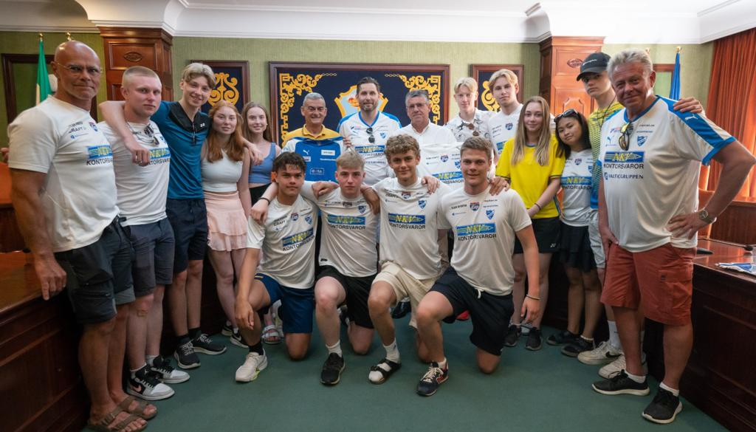
( Lagbild från NIU’s avslutningsresa Spanien 2022 )

Seniorer:
Seniorer tränar flera pass per vecka med olika tränare.

BKC, Umeå Riksidrottsuniversitet (Badminton Kompetens Centrum)
2017 slöts avtal mellan Umeå universitet, Svenska Badmintonförbundet och Umeå kommun avseende kombinationen Badminton på elitnivå och studier vid Umeå universitet. Syftet med verksamheten är främst att erbjuda badmintonspelare på hög elitnivå extra stöd vid kombinationen universitetsstudier och elitsatsningen inom idrotten. Syftet är också att utveckla samverkan mellan badminton, idrottsforskning och Idrottsstaden Umeå.
Träningen genomförs huvudsakligen i Badmintonstadion och bedrivs i nära samarbete med IFK Umeås seniorer och viss samverkan med badmintongymnasiet NIU. Dessa samarbetspartners har varit representerade av Hannes Andersson BKC, Ola Molin, NIU och från IFK Umeå Badminton Simon Knutsson.
Hannes Andersson är mycket nöjd med säsongsstarten 2022/23 med framgångar och höga placeringar i Täby SGP, Umeå SGP, BSO i Stockholm och Uppsala SGP.
Nya spelare som tränar med BKC 2022/23 är: Helmer Andersson IFK Umeå , Rebecka Näslund Bergsåker , Laura Murphy Askim och Alexander Strandberg Trollhättan

Övrig träningsverksamhet:
Ett stort viktigt projekt är ”Everyone Can Play”, som bla handlar om att få ungdomar att fortsätta idrotta utan att behöva tävla och att rekrytera nya målgrupper. Exempelvis startades ”mammabadminton” som numera utvecklats till ”föräldrabadminton”. Allt i jämställdhetens tecken och fortsätter under 2022.
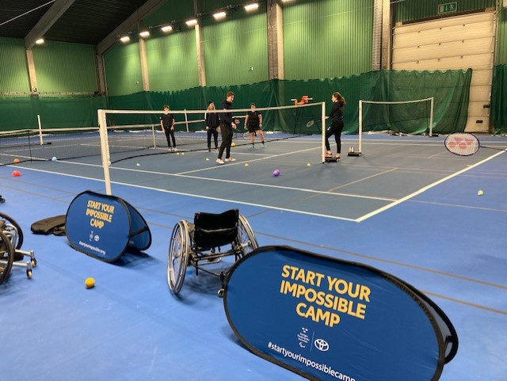
IFK Umeå badminton har under 2022 gjort satsning på Para idrott badminton hos oss och vårt samarbete fortsätter med träningsmöjligheter. Ett fortsatt arbete sker med Para Västerbotten och vi har bjudit in hjältarnas hus till en aktivitet.

TRÄNARE

Grupp | Tränare
Badmintonligan | Anders Hörnlund, Ola Molin
Div 1 | Simon Knutsson
Seniorer, U17, U19 | Ola Molin, Anders Hörnlund, Simon Knutsson
U11, U13, U15 | Fredrik Bergström, Jörgen Jacobsson och Jörgen Forslund
Tonårsgrupper | Alfons Andersson, Marcus, Lindbergh,
Knattegrupper | Joakim Hansson, Jens Marmsten, Rasmus Wengberg, Henrik Andersson, Anngerd Sjöström
Övriga hjälptränare | Pär Mattsson, Armin Hadi Pour, Edwin Mattson , Joakim Djerf , Henrik Persson och Daniel Tarander

Tränarteamet har träffats regelbundet och haft ett antal möten med god uppslutning. Våra tränare ges möjlighet att utbilda sig både lokalt och i förbundets regi. Detta ger stabilitet / proffsighet i och alla våra grupper. Tanken är att man först börjar som hjälptränare för att sen när man fått erfarenhet och inser hur roligt det är tar steget till att bli huvudtränare och får ansvar för egna grupper. Vår målsättning är att det på varje träning ska finnas minst två utbildade tränare. Ju yngre spelarna är, desto viktigare tycker vi det är med fler vuxna/tränare på träningen.

TÄVLINGSVERKSAMHET
Av de ca 200 ungdomar, tjejer & killar som deltar i verksamheten är det ca 60 som tävlar i Norrland och övriga Sverige.
Under våren genomförde vi en breddtävling samt en nybörjartävling. Vi deltog även i lag SM för U13, U15 och U17 , dock inte med några pallplatser denna gång då motståndet var för starkt. Under hösten har vi arrangerat ytterligare två breddtävlingar en nybörjartävling samt elittävlingen Svensk Grand Prix..
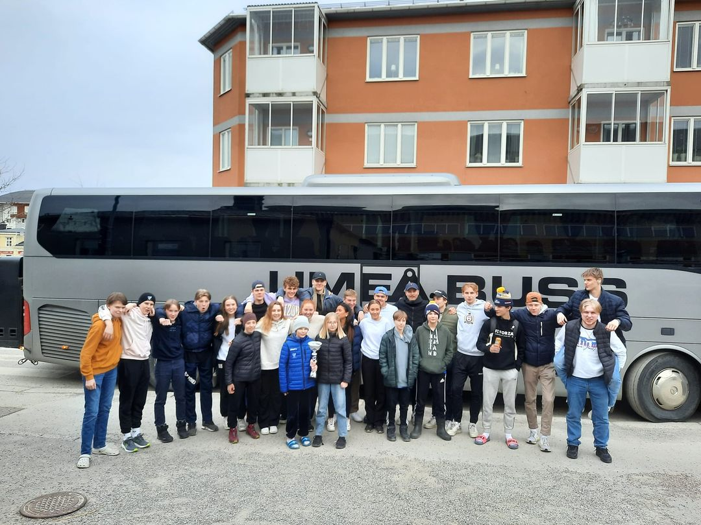
En viktig del för våra ungdomar är klubbresor. Vi åker buss tillsammans, har kul, bor på någon skola och tävlar ihop. Dessa resor skapar vänskap, sammanhållning, samt en trygg & god miljö för så väl för våra yngre som äldre spelare. Tränarna har också en viktig del i vår framgång och de tränare som åker med på resorna lägger ned mycket tid på att lära känna alla spelare och ha roligt med dem, något vi ser som en viktigare del än resultaten på tävlingen. Resultaten kommer när ungdomarna har roligt, utvecklar ett intresse och vill vara med sina kompisar och träna mycket. Detta har under åren varit ett vinnande koncept för att bygga den sammanhållning som IFK Umeå Badminton värnar om. Vår ambition är att genomföra minst tre klubbresor per säsong.

( Lagbild från klubbresan Glada Hudik Cup 2022 )
Ambitionen är även att genomföra minst tre hemmatävlingar och två nybörjartävlingar, så att även de som inte vill resa får en chans att tävla. Att lära sig tävlingssituationen och spela dubbel eller mixeddubbel (kille och tjej) är väldigt lärorikt. Givetvis finns det samma möjlighet för alla åldrar.

Under sensommaren 2022 anlände Muh Azahbru Kasra och Aurelia Salsabila, Indonesien för spel under sju månader i BL samt för att sparra våra duktigaste tävlingsspelare, delta som tränare i övriga träningsgrupper och dela med sig av sina erfarenheter från ett av världens bästa och ledande badmintonnationer. IFK Umeå Badminton har valt att fortsätta samarbeta med indonesiska spelare då alla inblandade är mycket nöjda med utfallet av träning, tävling, seriespel och socialt.
De och övriga elitseniorer/ungdomar har haft stora framgångar under höstens tävlingsspel. I Täby SGP segrade Aurelia i damsingel och på andraplats i damdubbel kom Romina Olayee tillsammans med förra klubbkompisen Natalie Wang numera BK Komet. Även Mio Molin knep en silvermedalj i herrdubbel tillsammans med Romeo Makboul Spårvägen. I vår egen SGP segrade återigen Aurelia i damsingel och Romina fick revansch och vann både damdubbel med Fiona Hallberg Askim och mixed tillsammans med Jesper Borgstedt Trollhättan. I årets sista SGP segrade återigen Aurelia Salsabila i damsingel på ett övertygande sätt och en silverplats för Romina Olayee i damdubbel tillsammans med Fiona Hallberg Askim och en tredjeplats för Muh Azabru Kasra i herrsingel.

Internationellt/landslagsspel:
Under sensommaren blev Edvard Hylander, Mio och Alice Molin uttagna till Junior EM i Serbien. De deltog i lagspelet och även i den individuella turneringen. Lite senare på hösten fick Edvard och Mio även deltaga i Junior VM i Spanien. Säkerligen spännande, utvecklande och givande upplevelser. Sektionen är mycket stolta över uttagningarna och prestationerna.

Badmintonligan 2022/23
Representationslaget lyckades inte återupprepa finalplatsen från fjolåret. Efter förluster mot Fyrisfjädern och Trollhättan i Mellan serie A ställdes vi mot Påvelund i kvartsfinal och förlorade lite snöpligt i Golden Set. I höstens spel med många nya unga ansikten i laget har laget vunnit mot Täby, Västra Frölunda och Spårvägen samt tagit poäng mot mästarna Fyrisfjädern. Ett mycket bra facit av vårt unga och utvecklingsbara representationslag.
När ligan gör uppehåll för julfirande ligger laget på en kvartsfinalplats inför vårsäsongen
som inleds med Påvelund på hemmaplan i Januari. Välkomna.

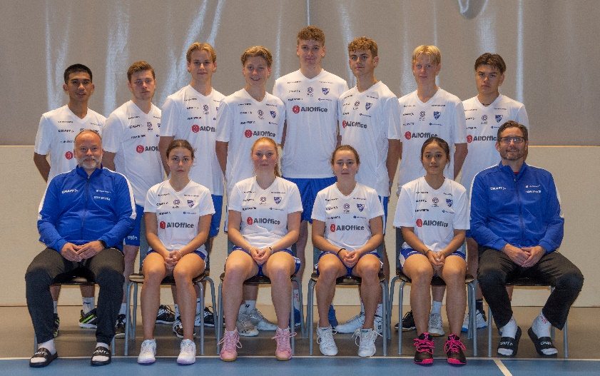

Div 1:
IFK Umeå 2 avslutade vårsäsongen brilljant med övertygande segrar mot samtliga lag i serien. Under säsongen 21/22 har inte mindre än 22 spelare deltagit och spelat i serielaget. En slutlig fjärdeplats med häng på topplagen är mycket godkänt. I höstens spel har vi börjat i samma anda med en mycket bred trupp där tanken är att många ska få speltid och chansen att representera klubben i seriespel. Sektionen prioriterar seriespel och detta är ett mycket bra exempel på detta. Efter avslutande höstspel i Uppsala toppar vårt utvecklinglag tabellen och chans till serieseger finns när spelet återupptas i Januari.
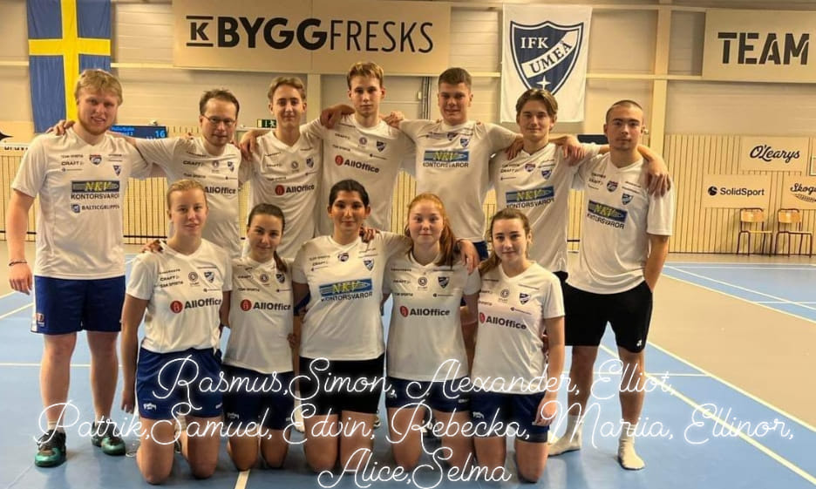

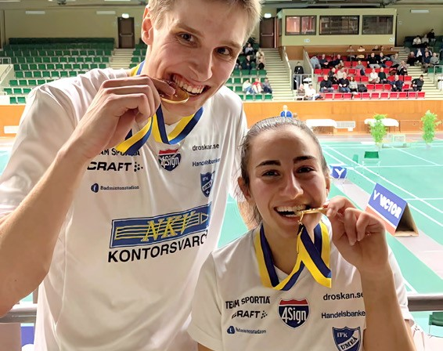
SM Växjö 2022
När senior SM avgjordes i Växjö blev medaljskörden mycket godkänd av IFK Umeå. SM guld i mixed till Johan Azelius och Romina Olayee samt tre bronsmedaljer till Selma Arvidsson i damsingel , Ronak Olayee i damdubbel tillsammans med förra lagkamraten Malena Norrman Malmö BK och Mio Molin i herrdubbel tillsammans med Romeo Makboul Spårvägen.

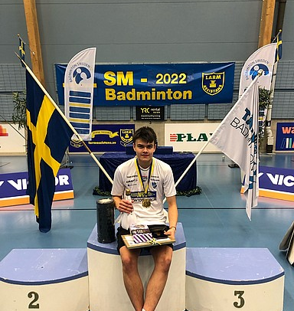
U19 SM Täby
IFK Umeå’s lovande juniorspelare lyckades återigen med ett lyckat U19 SM. Kim Linell lyckades som första års junior triumfera i herrsingel och bärga guldet. Två bronsmedaljer till Mio Molin i herrdubbel tillsammans med Romeo Makboul Spårvägen och tillsammans med sin tvillingsyster Alice i mixeddubbel.

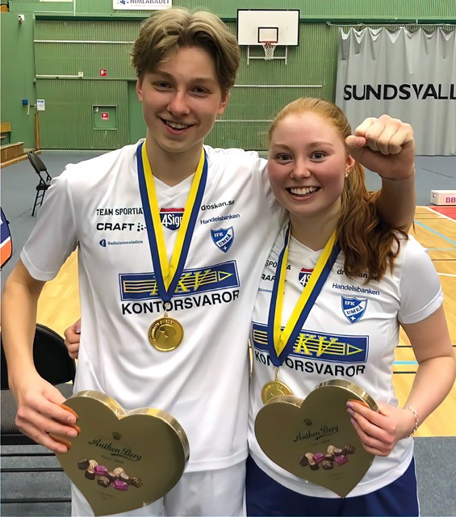
U17 SM Sundsvall
När U17 / ungdoms SM avgjordes i Sundsvall i Mars månad vann Mio Molin guld i mixeddubbel tillsammans med syrran Alice och herrdubbel tillsammans med Romeo Makboul Spårvägen. Alice Molin tillsammans med Elin Öhling kämpade till sig en silvermedalj i damdubbel.

U13 SM
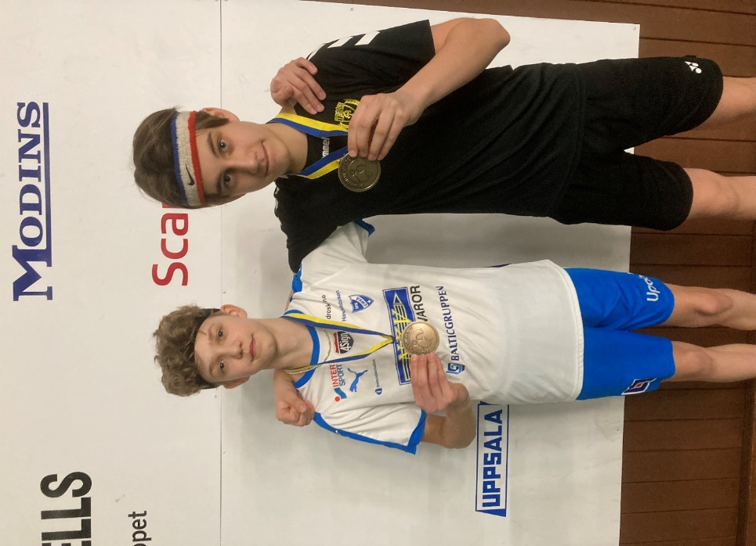
Ännu en bronsmedalj vanns utav Jonathan Jacobsson tillsammans med Rufus Granberg/Liden Umedalens IF i herrdubbel. I kvartsfinalen slog man ut ett seedat par med 2-0 i set . Bra gjort då sparsamt tävlande under pandemin skapade en osäkerhet var man låg till mot de övriga tävlande.

IFK-ungdomar på Sverigerankingen med bra placeringar:
Klass | Placering och spelare
HS U19 | 1:a Edward Hylander, 2:a Kim Linell, 8:a Mio Molin
DS U19 | 2:a Aurelia Salsabila
HD U19 | 1:a Mio Molin, 4:a Edward Hylander, 7:a Elliot Silver Grahn, 9:a Axel Hörnlund, 10:a Rasmus Sörlin
DD U19 | 4:a Alice Molin
MD U19 | 1:a Mio Molin, Alice Molin, 8:a Elliot Silver Grahn, 10:a Rasmus Sörlin
HS U13 | 1:a Ludvig Marmsten
HD U13 | 2:a Ludvig Marmsten MD U13 2:a Ludvig Marmsten, 8:a Davina Hällqvist

IFK-seniorer på Sverigerankingen med bra placeringar:
Klass | Placering och spelare
DS | 6:a Aurelia Salsabila, 8:a Selma Arvidsson
DD | 9:a Romina Olyaee
MD | 2:a Romina Olyaee
HS U22 | 4:a Helmer Andersson
DS U22 | 5:a Selma Arvidsson, 8:a Mariia Kholdna
DD U22 | 6:a Laura Murphy
HS V45 | 1:a Simon Knutsson

Rankingdatum: 2022-12-30
DOMARVERKSAMHET
IFK Umeå har nu flest och de högst utbildade domarna i Sverige. Klubben har två referees, Ann-Gerd Sjöström och Jan-Olof Jacobsson. Ann Gerd Sjöström har lagt ner ett mycket förtjänstfullt arbete i utbildning på såväl förbunds samt regional nivå. Våra internationella Europa- domare är Jan Andersson och Fredrik Toss. Vi har även förbundsdomare Daniel Egelrud, Lars Lindh ,Marcus Lindberg och Alfons Andersson. Regions och distriktsdomare Lucas Forslund , Rasmus Sörlin och Patrik Dahnell, Elliott Gran och Axel Hörnlund. Våra klubbdomare är värdefulla då de är en förutsättning för att kunna arrangera stora arrangemang och våra hemmamatcher i seriespelet. Kanske upptäcker någon spelare i föreningen att det går att göra karriär som domare och bli tilldelade internationella uppdrag över hela världen och se världseliten från domarstolen.

MARKNADSVERKSAMHET
Vi har jobbat kontinuerligt och långsiktigt med att skapa en bred marknadsföring för vår fina sport, att synas utanför Badmintonarenan är en av dom viktigaste målsättningarna vi har i vårt marknads team. Våra sponsorer, som vi är glada att ha med oss, ger förutsättningarna till våra långsiktiga mål med att bli Sveriges bästa klubb 2025 i vår nya vision mot detta mål. Men vi ger aldrig upp att erövra denna utmärkelse"Sveriges bästa klubb 2025.
Vi känner stödet från Umeå Kommun och alla våra samarbetspartners som är med oss på våra del mål och långsiktiga mål.
Vi bjuder in våra partners till aktiviteter vid våra event som Badmintonligan, Umeå Svensk Grand Prix, ungdoms- och SM-tävlingar.
Vi fortsätter att jobba med fler erbjudanden i vår egen webbaserade app ”Smash-it Club” som ska bli vårt stora dragplåster för att skapa mervärden för våra samarbetspartners och nya fans, -allt detta skapar nytänkande, god ekonomi och ”Vi anda”.
Vi har också fokus på hållbarhet, bla genom att medvetet minimera pappersförbrukning och istället publicera matcher/matchprotokoll digitalt, erbjuder mat och fika med papperstallrikar eller porslin istället för plast, alla arrangemang är ”Kran-märkta” vilket innebär att vi inte saluför buteljerat vatten utan istället erbjuder kranvatten via utplacerade tillbringare. Detta marknadsför vi också via vår hemsida, Facebook, Instagram, affischer, annonser och digitala tidningar.
Vi vill växa framåt tillsammans med våra samarbetspartners.
Tillsammans blir och är vi ”oslagbara”.

Styrelsen
IFK Umeå Badminton

